K1R165/1

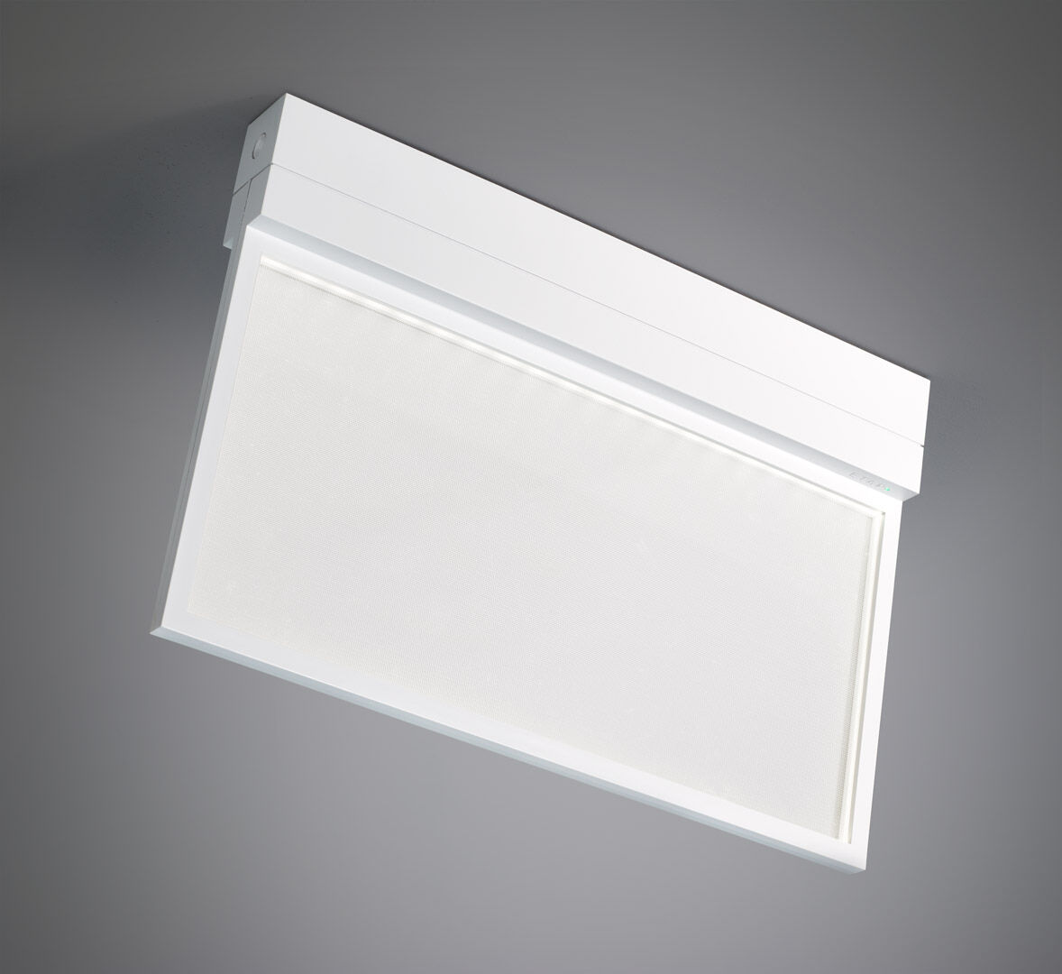
Luminária de emergência com iluminação difusa confortável. Montagem em superfície. Luminária autónoma (contém bateria). Dimensões: 315 mm x 33 mm x 219 mm. Fonte de luz da placa difusora para uma iluminação confortável. Corpo em policarbonato, abertura sem parafusos, conexão elétrica automática, terminais de fio sem parafusos (até 2.5mm²), adequados para montagem em teto e parede, acessórios opcionais para montagem de encastrar ou suspensa Fluxo luminoso em estado de emergência: 200 lm. Potência: 0.8 W. Tensão: 220-230V. Duraçãos: 60 minutos. A luminária contém dados da fonte de luz, data da bateria e tipo, conforme exigido de acordo com EN 60598-2.22. Bateria: 4 x NiMh 1,2V 1,1Ah. Teste funcional automático todas as semanas, teste de duração 13 semanas, de acordo com EN 50172 e EN 62034. Monitorização e controle via software ESM para manutenção central. Conexão via comunicação sem fio de 868 MHz. Modo mantido / não mantido selecionável, predefinido para a aplicação mais comum. Classe de isolamento: classe II. Segurança fotobiológica IEC/TR 62778: RG0. Policarbonato resistente a impactos base, RAL9003 - branco. Grau de protecção IP: IP42. Grau de protecção IK: IK04. Teste ao fio encandescente: 850°C. Para uma fácil e segura substitução da bateria, a alimentação da luminária é desligada automáticamente através de um seccionador de corte de energia, quando se retira o módulo eletrónico da base da luminária. A utilização de cola ou de abraçadeiras de serrilha plásticas para fixar a bateria é proibido. A fixação do conjunto de baterias no interior da luminária é assegurada por uma braçadeira de velcro que facilita a substituição das mesmas. Garantia de 5 + 3 anos para a luminária, fonte de luz, driver e bateria (para luminárias autónomas). Certificações: CE. A luminária foi desenvolvida e produzida de acordo com a norma EN 60598-1 numa empresa certificada pela ISO 9001 e pela ISO 14001.

